ماهواره CASTOR MIT:
طراحی، پیاده سازی و تست سیستم ارتباطات

چکیده
رانشگر ماهواره ی آند کاتد برای انباشتگی مداری (CASTOR) یک مانور مداری و گذرگاه میکرو ماهواره ای است که در آزمایشگاه سیستم فضایی MIT ساخته شده است. هدف فنی ماموریت کسب 1 km/s از delta-V در طول یکسال ماموریت در مدار پایین زمین است (LEO). این هدف با استفاده از یک سیستم نیروی محرکه ی الکتریکی یعنی میدان پیشرانش واگرای نوک دار (DCFT) است که تغییرات مداری با بازدهی بالا برای ماهواره ی کلاس حلقه ی ESPA را مقدور می سازد. CASTOR قادر به بهبود دسترسی سریع به ظرفیت های فضایی با ارائه ی یک پلتفرم انتقال مداری با یک عملکرد بسیار بالا نسبت به جرم و از این رو کاهش زیاد هزینه های پرتاب و اجازه دادن به مانور مداری بسیار کارآمد است. علاوه بر این، CASTOR بسیار مقیاس پذیر و مدولار است یعنی اجازه می دهد تا به دامنه ی وسیعی از مقیاس ها و کاربردها سازگار شود. CASTOR به عنوان بخشی از برنامه ی نانوماهواره ای دانشگاه (UNP) ساخته شده که بوسیله ی آزمایشگاه تحقیقات نیروی هوایی تامین مالی شده است (AFRL).
به منظور محقق ساختن هدف ماموریت CASTORT لازم است تا یک سیستم ارتباطی به شدت بهینه شده، مقیاس پذیر، سبک وزن و کم هزینه ساخته شود. این محدودیت ها به توسعه ی مطالعات تجاری برای انتخاب معماری نهایی سیستم ارتباطی دلالت می کنند. لازم به ذکر است که سیستم ارتباطی نهایی قادر به بیشینه کردن مقدار اطلاعات انتقال داده شده است در حالی که اعتبار، افزونگی و جرم محدودشده، مصرف انرژی و هزینه را تضمین می کند. همچنین توجهی ویژه به تضمین سیستم ارتباطی معتبر در هنگام سقوط نیاز یا در هنگام جابه جایی قوی داپلری مورد نیاز است. باید ذکر کرد که جابه جایی قوی داپلر به علت ظرفیت های بالای delta-V دستگاه اجتناب ناپذیر است. ویژگی های مختلفی برای محقق کردن تمام نیازمندی های ماموریت به طراحی سیستم ارتباطی این ماموریت تخصیص داده شد.به طور خاص، آنتن های سفارشی ایجاد شدند و پروتوکل ارتباطی سفارشی طراحی و پیاده سازی شد. سیستم ارتباطی از طریق یک کمپین آزمایش شدت که شامل آزماش های نرم افزاری در آزمایشگاه، آزمایش های سخت افزاری در اتاق بدون پژواک و در آزمایش های پرواز بوسیله ی آزمایش بالن معتبر می شدند.
این مقاله یک بررسی اجمالی از ماموریت CASTOR ، یک ارائه از تحلیل مطالعات تجاری و معماری ارتباطی انتخاب شده ی نهایی، تعریفی از آنتن سفارشی ساخته شده و از پروتوکل سفارشی طراحی شدهو یک ارائه از نتایج آزمایش های انجام شده را ارائه می دهد.

کلید واژه: سیستم های ارتباطی. ماهواره حلقه ای ESPA. نیروی محرکه الکتریکی. آنتن ها. پروتکل ارتباطی. تجزیه و تحلیل پیوند

1. دیباچه
رانشگر ماهواره ی آند کاتد برای انباشتگی مداری (CASTOR) یک مانور مداری و گذرگاه میکرو ماهواره ای است که در آزمایشگاه سیستم فضایی MIT ساخته شده است. هدف فنی ماموریت کسب 1 km/s از delta-V در طول یکسال ماموریت در مدار پایین زمین است (LEO). این هدف با استفاده از یک سیستم نیروی محرکه ی الکتریکی یعنی میدان پیشرانش واگرای نوک دار (DCFT) است که تغییرات مداری با بازدهی بالا برای ماهواره ی کلاس حلقه ی ESPA را مقدور می سازد. DCFT یک موتور سفارشی تولید شده در آزمایشگاه نیروی محرکه ی فضایی MIT است و مححموله ی اولیه برای ماموریت خواهد بود. به خاطر این سیستم نیری محرکه ی جدید، CASTOR قادر به بهبود دسترسی سریع به ظرفیت های فضایی از طریق فراهم کردن یک پلتفرم انتقال مداری با عملکرد بسیار بالا نسبت به جرم است که باعث کاهش زیاد هزینه های پرتاب و مقدور ساختن مانور مداری بسیار کارآمد می شود. ماموریت اینده که رسیدن به ظرفیت های انتقال مداری سریع را هدف قرار داده، بهره ی زیادی از این تکنولوژی خواهد برد. علاوه بر آن CASTOR بسیار مقیاس پذیر و مدولار است که امکان سازگاری با دامنه ی وسیعی از مقیاس ها و کاربردها را می دهد. در واقع این ماموریت، اولین ماموریت از سری های ماموریت است. وقتی که ظرفیت های پیشرانه ها در مدار نشان داده شود، نسخه های ارتقا یافته ی CASTOR که آزمایشهای علمی متفاوتی حمل می کنند، پرتاب خواهند شد.
CASTOR کاملا در MIT در طول دو دوره از کلاس سه ترمی capstone ساخته شده است. لازم به ذکر است که دانشجویان در کلاس سه ترمی capstone بوسیله ی تجربه های عملی یادمی گیرند چطور یک وسیله ی حمل و نقل فضایی طراحی کرده و بسازند. این کلاس بخشی از پروژه ی CDIO است که بر روی :"کمک کردن به دانشجویان کارشناسی برای ساخت مهارت، ابزار و شخصیتی که به عنوان رهبرهای آینده در دنیای عمل مهندسی به آن نیاز دارند" است.
CASTOR بخشی از رقابت برنامه ی ششم نانوماهواره ی دانشگاه نیز بوده است (UNP). این رقابت از طرف آزمایشگاه تحقیقاتی نیروی هوایی (AFRL) با هدف افزایش توسعه در ماموریت های فضایی ساخته ی دانشجویان تامین مالی شده است.
به منظور محقق ساختن اهداف ماموریت CASTOR، نیاز است تا سیستمی ارتباطی با بهینه شدگی بالا، مقیاس پذیر، سبک وزن و کم هزینه ساخت شود. این محدودیت ها پیشرفت مطالعات تجاری برای انتخاب معماری سیستم ارتباطی نهایی را نشان می دهد که این سیستم در حالی که اعتبار، افزونگی و محدودیت جرم، مصرف انرژی و هزینه را تضمین می کند، قادر به بیشینه کردن مقدار داده ها ی انتقال یافته نیز می باشد.
به طور خاص، مشخص شده که انکان سنجی و پوشش برای اثبات ظرفیت سیستم انتقال همه ی داده های علمی برای محقق ساختن ماموریت مورد نیاز است. همچنین، تاکیدی شدید بر افزونگی سیستم شده است. طراحی کنونی کاملا حشو است : سه آنتن و دو فرستنده و گیرنده سیستمی کاملا معتبر ارائه می کند در حالیکه پوششی کامل از فضاپیما را نیز تضمین می کند. تضمین سیستم ارتباطاتی معتبر در هنگام لرزه یا در هنگام انتقال داپلر شدیدکه به خاطر ظرفیت های بالای delta-V دستگاه اجتناب ناپذیر است، مورد توجه ویژه ای قرار گرفته شده. برای کاهش هزینه، سیستم منحصرا با ساخت سفارشی یا محصولات COTS ساخته شده است.
در ضمن، ویژگی های مختلفی در طراحی سیستم ارتباطی مخصوصا برای این ماموریت نشان داده شده اند. انتن های وصله ی سفارشی ساخته شده اند و یک پروتوکل ارتباطی بهینه طراحی و به کار برده شده است.
از نظر سهم موروثی، سیستم ما برخی شباهت ها با پروزه های قبلی دانشگاه دارد. مخصوصا، فرستنده و گیرنده ی ما (MHX2420) پیش از این به طور موفقیت آمیزی در ماموریت های فضایی مختلفی حی در نرخ داده ها ی بالا (MAST) مورد آزمایش قرار گرفته (Genesat,Pharmasat). این ماموریت ها اعتبار بالای این فرستنده و گیرنده را اثبات کردند. در نتیجه، ما این فرستنده و گیرنده را همانند سایر ماموریتها ی در حال توسعه ی کنونی انتخاب کردیم (Oculus [5], Yusend [6], Hermes [7]).
برای طراحی آنتن، پروزه های دانشگاهی مختلفی در حال حاضر در حال ساخت آنتن سفارشی هستند (helicoidally[8] or patch [9]). طراحی ما مشابه به روش شناسی دنبال شده در 9 است اما برای ماموریت ما به شدت بهینه شده است.
تلاش های پیشرفت پروتوکل کنونی در ماموریت ماهواره ی کوچک شامل کار انجام شده بوسیله ی ماموریت CanX-2 [10] با NSP جدید (پروتوکل نانو ماهواره)، نسخه ای سفارشی از DLC است. به طریق دیگر، پروتوکل سفارشی ما بر روی سطح انتقال متمرکز شده است (اولین لایه ها بوسیله ی استاندارد 802.11g استاندارد شده است). و این مسئله ویژگی های کارآمدی برای یک مکانیزم ARQ متفاوت در تابع نوع ارسال بسته ارائه می دهد.
زیر سیستم ارتباطی که در این مقاله تشریح شده بوسیله ی یک کمپین تست تشدید که شامل آزمایش های نرمافزار در آزمایشگاه، آزمایش های سخت افزار در اتاق بدون پزواک و در تست های پرواز بوسیله ی یک بالن، تایید اعتبار شده اند. سیستم ارتباطی به طور موفقیت امیزی با اویونیک، توان و نیروی محرکه ادغام شده استو اماده برای آزمایش شدن در مدار وقتی که ماهواره پرتاب شود است. تاریخ پرتاب ماهواره هنوز مشخص نشده است: تیم موقعیت های مختلف پرتاب را برای چند سال آینده دنبال می کند.
این مقاله یک بررسی اجمالی از سیستم ارتباطی ارائه می کند و این بررسی اجمالی به صورت پیش رو سازمان یافته: در ابتدا یک بررسی اجمالی از ماموریت داده شده، سپس طراحی سیستم ارتباطی ارائه شده، مولفه های سخت افزاری تشریح شده، و نرم افزار ساخته شده داده شده. در نهایت نتایج آزمایش ها مورد بحث قرار گرفته است.

2. بررسی اجمالی ماموریت
ماموریت CASTOR مشخص کردن عملکرد DCFT بر روی مدار است. این مشخص سازی به کار بردن طیف وسیعی از روش های تحلیل محقق خواهد شد. نیروی رانش تولید شده، بازدهی و طول عمر عملیات اولین صفات از DCFT هستندکه باید مشخص گردند.
ماهواره ی CASTOR (شکل 1) محدودیت حجمی 50 cm_50 cm_60 cm دارد که توان بیشینه ای که می تواند با صفحات خورشیدی تولید کند را بسیار محدود می کند. این محدودیت در حجم منجر به محدودیت در مقدار زمان فعالیت رانشگر می شود. برای باقی ماندن به صورت عملیات های توان مثبت و بیشینه کردن فرکانس و مدت زمان عملیات DCFT، مدار به بخش های زیر تقسیم شد: خورشیدگرفتگی، شارژ کردن باتری ها و روشن کردن رانشگر. این بخش های مداری در شکل 3 دیده می شوند. زمان بهینه برای روشن کردن رانشگر مشخص شده که باید حدودا 10 دقیقه باشد که معادل با زاویه ی پرتاب 20 درجه است. این زمان انتخاب شد تا رانشگر ها را در حدود ظهر مداری اداره کند چون بیشترین توان در این مدت می تواند بوسیله ی صفحات خورشیدی ثابت بدنه تولید شود در حالیکه فضا پیما بردار سرعت را دنبال کند.
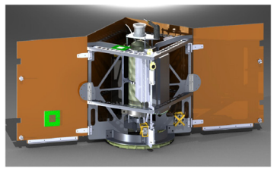
شکل 1: ماهواره CASTOR
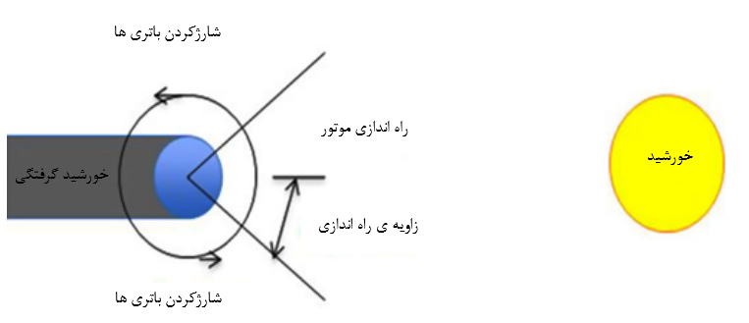
شکل 2: عملیات DCFT برای CASTOR بر روی مدار
نیروی رانش تولید شده بوسیله ی DCFT از طریق روشن کردن رانشگر در مسیر ram (مسیر بردار سرعت) و اندازه گیری تغییرات ارتفاعی مدار، اندازه گیری می شود. از ین تغییر ارتفاعی در مولفه ی مدار، رانش تولید شده می تواند محاسبه گردد. برای اطمینان از اینکه اندازه های رانش تا جای ممکن دقیق هستند، چندین مطالبه برای گذرگاه ماهواره، عمدتا تعیین وضعیت و سیستم کنترل (ADCS)، ایجاد می کند، اولین از هرکدام برای اندازه گیری دقیق مولفه های مداری کنونی فضاپیما هستند. این مسئله از طریق استفاده کردن از دریافت کننده ی SGR-05 GPS متعلق به تکنولوژی ماهواره ای سوری LTD می باشد، مورد تحقق قرار بگیرد. این دریافت کننده می تواند موقعیت فضاپیما را در 10 متر و سرعتش را در 0.15 m/s مشخص کند. TLE نیز به عنوان یک پشتیبان برای این سنسور می تواند استفاده شود اما فرکانس به روز رسانی و دقت اندازه گیری به شدت کاهش می یابد. برای اطمینان از داده ها ی کافی ضبط شده جهت مشخص کردن پارامترهای مداری از داده ها ی GPS اندازه گیری شده اندازه های موقعیت و سرعت هر سی ثانیه جمع می شود. این عمل داده ها ای را که باید در نرخ 6.4 bps متصل گردد را تجمیع می کند.
فرضیه ای حیاتی درمورد اندازه گیری تغییرات در مولفه های مداری تضمین می کند که رانشگر موازی با بردار سرعت فعال می شود. سیستم ADCS هر خطایی در نقطه گذاری رانش گر را کمینه می کند چون به بدنه ی فضا پیما ثابت شده است. با حفظ خطای ناشی از نقطه گذاری ناصحیح فضاپیما کمتر از خطاهای دیگر ارائه دهنده گان خارجی، فرضیه ی داشتن رانشگری فعال در مسیر ram می تواند به اندازه گیری های رانش گر اعمال شود. DCFT در آزمایش تقریبا 4.6 mN نیروی رانش تولید می کند و بیشترین گشتاور خارجی مورد انتظار بر روی فضا پیما کمتر از 1 mN است. از این رو، حفظ خطای اندازه گیری های رانشگر ناشی از نقطه گذاری غلط، کمتر از 0.5 % اطمینان می دهد که در مقایسه با دیگر اختلالات خطایی قابل صرف نظر است. برای بدست آوردن چنین سطحی از دقت اندازه گیری، نیاز به دقت نقطه گذاری کمتر از 5 درجه می باشد. مرتبه ای اضافی برای کاهش مغناطیس در خطای اندازه گیری می تواند با افزایش دقت نقطه گذاری به کمتر از 1.8 درجه بدست اید. ملزومات این آستانه ها (خطای نقطه گذاری کمتر از 5 درجه) و هدف (خطای نقطه گذاری کمتر از 1.8 درجه) ، نیازهای سنسورهای ADCS و محرک های فضا پیمای CASTOR را تعیین می کنند. با چنین محدودیت های اعمال شده بر روی خطای وضعیت فضا پیما ، وضعیت فضاپیما در محدوده ی موقعیت دستور داده شده باقی خواهد ماند. برای محاسبه ی نیروی رانش تولید شده، وضعیت فضاپیما برای تشخیص هر گونه تنظیمات برای نیروی رانش تولید شده که به علت تماما هم راستا نبودن با بردار سرعت در مسیر ram نمی باشد، مورد محاسبه قرار می گیرد. ایناندازه های وضعیت های ماهواره هر سی ثانیه جمع آوری می شود که منتج به نرخ جمع آوری اطلاعات 12.8 bps می شود.
بازدهی DCFT ویژگی مشخص شده ی بعدی است که در Pout/Pin اندازه گیری شده است. توان ورودی بوسیله ی سیستم توان و نرخ جریان زنون کنترل شده است. توان در درجه ی اول به طور مستقیم از صفحه های خورشیدی می آید اما اگر توان اضافی مورد نیاز باشد، فضا پیما می تواند به باتری ها دسترسی پیدا کند. این انرژی الکتریکی پس از آن بوسیله ی مبدل DC to AC تبدیل به ولتاژ 400 v آندی مورد نیاز DCFT می شود. جریان بوسیله ی نرخ جریان زنون تنظیم می شود. تصمیم گرفته شد تا فضا پیما برای عملیات CASTOR رانشگر ها را در 210 mA فعال کند تا بدون گرفتن انرژی از باتری ها به رانشگر ها اجازه ی عملیات در مدت زمان ده دقیقه ای خود بدهد. از این رو Pin پیش بینی شده حدودا 84W است. این مقدار بوسیله ی اندازه گیری سطوح ولتاژ و جریان به DCFT انتقال داده شده است، ثبت این مقادیر در هر ده ثانیه منجر به نرخ جمع آوری داده ها ی 6.4 bps می شود.
توان خروجی از نیروی رانش تولید شده و تغییر در سرعت فضاپیما محاسبه می گردد. محاسبات نیروی رانش تولید شده قبلا مورد بحث قرار گرفته است. تغییر در سرعت فضاپیما می تواند از طریق داده ها ی GPS جمع آوری شده برای تشخیص نیروی رانش مورد محاسبه قرار گیرد. بنابراین، هیچ داده ی اضافی برای تعیین Pout نباید جمع گردد. بازدهی مورد انتظار برای رانشگر ها تقریبا 43% است.
طول عمر عملیاتی DCFT آخرین ویژگی مورد تحلیل قرار گرفته ی DCFT است. چون گذرگاه CASTOR نمی تواند عملیات مداوم را تا زمان شکست DCFT تضمین کند، در ابتدا این ویژگی بوسیله ی جمع آوری تصاویر رنگی از رانشگرها در هنگام عملیات مورد تحلیل قرار می گیرد. رنگ ستون رانشگر ها سطح یونیزاسیون در حال رخداد را نشان می دهد که نشاگر عمر عملیاتی باقی مانده ی رانشگرها است. بعلاوه، تنزل بدنه ی رانشگر می تواند در تصاویر مورد نظارت قرار گیرد. این تصاویر به شکل تصاویر رمزگذاری شده ی 640*0480 پیکسل 24-bit رنگی JPEG جمع آوری خواهند گردید. هر زمان که رانشگرها در حال عمل کردن هستند، دو تصویر جمع آوری می شود، برای نرخ جمع آوری داده ی حدودا 247 bps. این پوشه های تصویر اکثریت داده ها ی دورسنجی فضاپیما را تشکیل می دهد که باید به زمین مرتبط باشد (چون بیشتر از 80 درصد داده ها ی دورسنجی کل را تشکیل می دهد).
ماموریت CASTOR مشخص کردن مشخصات عملیاتی DCFT بوسیله ی اندازه گیری نیروی رانش تولید شده، بازدهی و طول عمر DCFT است. این اندازه گیری ها ملزوم به ایجاد چندین نیازمندی برای گذرگاه ماهواره است تا دقت نقطه گذاری ADCS ، ظرفیت تولید سیستم توان و ظرفیت سیستم ارتباطی برای مرتبط کردن کارآمد اطلاعات جمع آوری شده به زمین را در بر گیرد.
3. بررسی اجمالی سیستم ارتباطی
طراحی سیستم ارتباطی CASTOR اشاره به رو به رویی با چالش های مختلف داده شده بوسیله یمحدودیت های مختلف دارد. توجهات و ملزومات به حساب آمده در طراحی سیستم به طور مشخص از قرار زیر هستند:
1) امکان پذیری: زیر سیستم ارتباطی باید ارتباط معتبری برای دانلود بیش 221Mbit داده ی علمی و بیش از 5.6 Mbit داده ی دورسنجی در هر روز ایجاد کند
2) سرعت ماموریت: سیستم ارتباطی نیاز دارد تا قادر به پشتیبانی از یک تغییر داپلر در حدود 8 KHz باشد.
3) هزینه: سیستم ارتباطی باید با محصولات COTS یا تولید محصولات در منزل به منظور کمینه کردن هزینه ها ساخته شود.
4) جرم و توان: از آنجایی که جرم کل ماهواره باید کمتر از 50 Kg باشد، جرم تخصیص داده شده به سیستم ارتباطی بشتر از 2 Kg نیست. همچنین مصرف توان باید کمتر از 10 W باشد چون بخش بزرگی از توان برای فعال سازی DCFT مورد نیاز است.
5) تلو تلو خوردن: سیستم باید در موارد تلو تلو خوردن ماهواره را پوشش دهد
6) ایستگاه زمینی: به منظور کاهش هزینه ی عملیاتی برای ماموریت، یک ایستگاه زمینی متعلق به MIT یا قابل دسترسی بدون هزینه ی اضافی مورد نیاز است
7) افزونگی: به منظور اطمینان یافتن از ارتباط با ماهواره، سیستم باید کاملا افزونه باشد
8) قابلیت اطمینان و امنیت: پیغام های دستوری باید به صورت قابل اعتماد و صحیح به ماهواره انتقال داده شود.
9) مواد: تمام مواد استفاده شده باید با ضوابط حرارتی سازگار شوند.
همه ی این ملاحظات نیاز به یک تحلیل پیچیده برای توسعه ی بهترین طراحی ممکنی دارند که قادر به محقق ساختن ملزومات ماموریت در حالی که هنوز تمام محدودیت ها را رعایت می کند. امکان پذیری بودجه ی اتصال و تحلیل های پوششی را تحریک می کند (جزییات بیشتر در بخش های پیش رو)، داپلر ملزومات نرخ داده، هزینه و موضوعات موادی که توسعه ی آنتن های متصل سفارشی را مشخص کرده را تحریک می کند. (جزییات بیشتر در بخش 4). محدودیت در جرم و توان، مقدار و نوع آنتن را تحریک می کند در حالی که نیاز به فراهم کردن ارتباط در زمان تلوتلو خوردن، بر جایگذاری آنتن بر روی فضا پیما اثر گذاشته است. الزام به محدود کردن هزینه ی ایستگاه زمینی باعث انتخاب ایستگاه زمینی HETE و انتخاب پهنای S به عنوان مرکزی شد. افزونگی بر تمام معماری اثر گذاشت در حالی که قابلیت اطمینان در انتقال پیام ها، توسعه ی پروتوکل ارتباطی سفارشی را مشخص کرد.
بخش پیش روی مقاله به هر کدام از موارد قبل همانند ارائه ی سخت افزار انتخاب شده و ویزگی های نرم افزار به کار برده شده، تخصیص داده شده است.

3.1. نرخ داده و تحلیل داپلر
یکی از بزرگترین ملاحظات در طراحی سیستم ارتباطی CASTOR از طریق تغییر داپلر داده شده است. چون ماهواره به یک موتور که قادر به رسیدن به 1 km/s از است، مجهز شده است، تغییر داپلر در 2.4 GHz تقریبا 8 kHz است. چون فرستنده و گیرنده ی انتخاب شده برای ماموریت، یک محصول COTS طراحی شده است (جزییات بیشتر در بخش سخت افزار)، برای حل این مشکل چندین تحلیل مورد نیاز بود. لازم به ذکر است که محصول COTS برای کاربرد زمینی طراحی شده که شامل تصحیح و رهگیری داپلر نمی شود. خوشبختانه، آزمایش دقیق انتخاب شده برای فرستنده و گیرنده مشخص کرد که اگر نرخ داده بزرگتر یا مساوی با 115.2 kbps باشد، پهنای باند مودم به اندازه ی کافی برای رهگیری سیگنال جا به جا شده بزرگ است. به خاطر این دلیل، نرخ داده ی انتخاب شده برای ماموریت در این مقدار ثابت شده است.

3.2. سیتم زمینی
CASTOR از طریق سیستم ایستگاه زمینی HETE با زمین ارتباط برقرار خواهد کرد. HETE یک شبکه ی ایستگاه زمینی متعلق به موسسه ی کویل MIT است و برای پروژه ی HETE در دهه ی 1990 ایجاد شد. این شبکه شامل سه ایستگاه قرار گرفته در کائن (گینه ی فرانسه)، سنگاپور و کاواجالین (جزایر مارشال) می باشد. هر ایستگاه مجهز به بشقابی 2.4 m (که به زودی به 3m ارتقا می یابد) است و این بشقاب می تواند نرخ داده 250kbps در باند s فراهم کند. تصویری از ایستگاه کاواجالین در شکل 3 نشان داده شده است.
داده ی هر کدام از ایستگاه های زمینی از طریق ارتباط TCP/IP به مرکز کنترل MIT (MCC) انتقال داده می شود. در بخش نرم افزار این مقاله اطلاعات بیشتری از MCC مورد بحث قرار گرفته است. از نظر طراحی، انتخاب HETE به عنوان اولویت ایستگاه زمینی، باعث شد تا ملزومات فرکانس مرکزی در باند s باشد.

3.3. تحلیل اتصال
با ارائه ی محدودیت هایی که قبلا تشریح شدند، تحلیل اتصال ایجاد شد. تحلیل اتصال برای CASTOR در جدول 1 نشان داده شده است. در جدول اتصال با زمین (از ماهواره به ایستگاه زمینی) نشان داده شده است و بهترین و بدترین شرایط (از طریق فاصله مشخص شده) مورد بحث قرار گرفته اند.

3.4. تحلیل امکان پذیری
تحلیل امکان پذیری اجرا شده مشابه به مورد اجرا شده در 14 است. این تحلیل از طریق نرم افزار سفارشی ساخته شده ای که تحلیل مدارگردش و تحلیل اتصال را برای تشخیص اینکه آیا سیستم قادر به دانلود همه ی داده های مورد نیاز در پنجره ی ارتباطی در دسترس است یا خیر ادغام می کند. تحلیل بوسیله ی مراحل زیر اجرا شد:
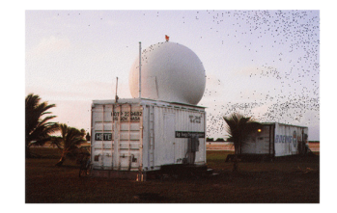
شکل 3: ایستگاه زمینی کاواجلین
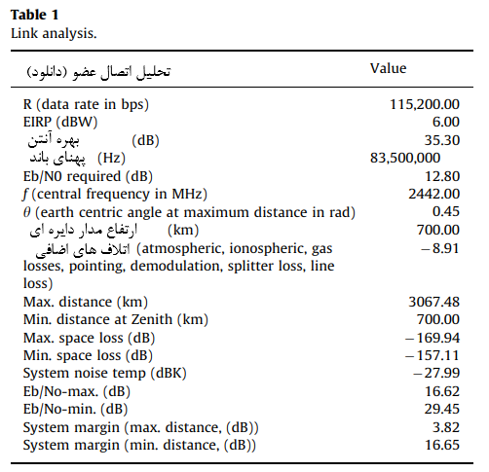
1) شبیه ساز مدار گردش فعال شده و ماهواره در در مدار گردش LEO با ارتفاع 700 km و صفر درجه ترفیع و شیب 5 درجه قرار می گیرد
2) شبیه ساز پوشش کلی میان ماهواره و ایستگاه زمینی را محاسبه کرده و پوشش را به شکل یک بردار باینری(صفر برای عدم پوشش، یک برای پوشش) ارائه می کند.
3) داده ی معلوم شده در ماهواره به عنوان تابع خطی با نرخ افزایش زیر شبیه سازی شده است:
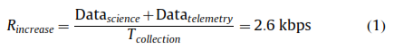
4) سیستم داده را برای هر لحظه از پوشش صفر بر روی برد جمع آوری می کند اما ماهواره برای هر لحظه از پوشش مفروش شده تا داده هایش را در نرخ داده ی 115200kbps انتقال داده و تخلیه کند.
نتایج این ارزیابی با نقشه ی تخلیه ای که مقدار داده ی جمع شده بر روی برد را نشان می دهد، ارائه شده است. هدف این تحلیل کنترل این موضوع است که آیا مقدار داده ی جمع شده به طور متناوب به سمت صفر می رود یا خیر: این موضوع نشان می دهد که ماهواره زمان انتقال و نرخ داده ی کافی برای قادر بودن به انتقال همه ی داده ی جمع شده دارد. نتایج این ارزیابی در شکل 4 نشان داده شده است.
ممکن است تا متوجه شوید که داده در فواصل زمانی متناوبی که ماهواره در آن پوشش داده نمی شود جمع می گردد. اما داده ی جمع شده (تا کمتر از 5Mbit به ازای هر پنجره) معمولا متناوبا با برخی تفاوت ها دانلود می شود. این نتایج نشان می دهد که نرخ داده ی انتخاب شده برای دانلود همه ی داده ها کافی است که امکان پذیری سیستم ارتباطی را اثبات می کند. اطلاعات بیشتر در مورد ویژگی های سخت افزار و نرم افزار سیستم در بخش پیش رو ارائه شده است.
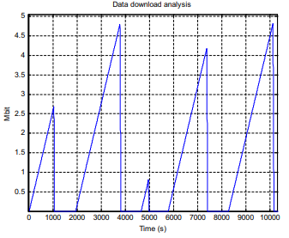
شکل 4: تحلیل دانلود داده ها
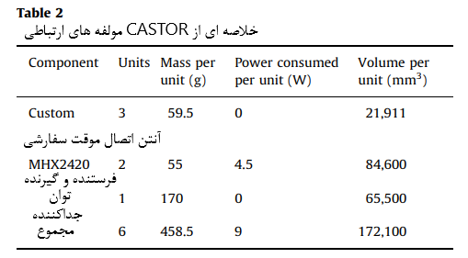
4. سخت افزار سیستم ارتباطی
سیستم ارتباطی CASTOR شامل مولفه های مختلفی است که برای برطرف کردن ملزومات ماموریت و طراحی انتخاب شده اند.
ویژگی های کلیدی طراحی افزونگی و پوشش کامل هستند. آنتن های مختلفی در قسمت های مختلفی از فضاپیما قرار داده شده اند تا در زمانی که هنوز بهره ی 6dB برای هر آنتن وجود دارد، پوششی همه طرفه بدست اورد. سیستم کاملا افزونه است چون می تواند تا خرابی دو آنتن و یک فرستنده و گیرنده را تحمل کند. در هنگام خرابی ها، پوشش کاهش می یابد اما سیستم کارایی خود را حفظ می کند.
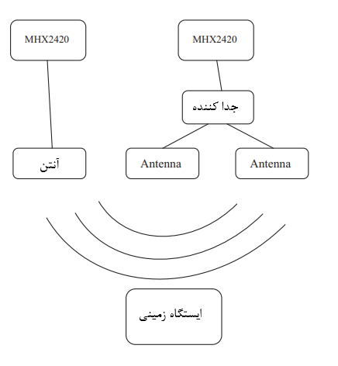
شکل 5: بررسی اجمالی سیستم ارتباطی
جدول 2 بررسی اجمالی اجزای استفاده شده در CASTOR را نشان می دهد. ممکن است متوجه شده باشید که CASTOR به جای یک کلید فعال از یک جداکننده ی غیر فعال استفاده می کند.. این انتخاب ناشی از سادگی است: یک کلید یک خط دستور و توان به سیستم اضافه می کرد. جداکننده باعث از دست رفتن 3dB می شود اما چون تحلیل اتصال نشان داده که سیستم می تواند از عهده ی این اتلاف برآید لذا تیم جداکننده را انتخاب کرده است.
ماهواره به سه آنتن اتصال موقت سفارشی و دو مودم برای افزونگی شده است. یک آنتن در سمت پشت یکی از صفحات خورشیدی CASTOR قرار گرفته است. دومین انتن در بالای ماهواره در مقابل خروجی رانشگر قرار گرفته است و سومین انتن در کف، نزدیک به خروجی رانش گر قرار گرفته است. آنتنی که روی صفحه ی خورشیدی قرار دارد به عنوان آنتن اولیه لحاظ شده است و به یکی از فرستنده و گیرنده های MHX2420 متصل شده است. دو آنتن دیگر، آنتن های ثانویه هستند و در زمان تلو تلو خوردن و یا به شکلی که ماموریت نیاز دارد، مورد استفاده قرار می گیرند. آنتن ها ی پشتیبان از طریق جداکننده ی توان به فرستنده و گیرنده ی دوم متصل شده اند.
سیستم ارتباطی طراحی شده به این روش سه هدف را بدست می آورد: پوشش، افزونگی و سادگی. آنتن های مختلف پوشش را برای ماهواره مستقل از توانایی نقطه گذاری سیستم کنترل تضمین می کند: در این روش حتی در شرایط تلوتلو خوردن هم می توان به ماهواره دسترسی داشت. هم زمان، سیستم در برابر خزابی دو آنتن و یک فرستنده و گیرنده مقاوم است. در آخر، معماری انتخاب شده ساده است و مصرف توان را کمینه می کند چون تنها دو مولفه ی فعال آن دو فرستنده و گیرنده هستند.
شکل 5 یک بررسی اجمالی بصری برای سیستم ارتباطی است.
بخش های پیش رو طراحی انتن و دیگر اجزا را دقیق تر تشریح می کند.

4.1. طراحی آنتن
CASTOR مجهز به سه آنتن اتصال موقت سفارشی شده است اما طراحی اصلی شامل آنتن های متصل تجاری کردن قفسه (COTS) بود. آنتن های COTS از طراحی کنار گذاشته شد چون نگرانی هایی در مورد اینکه قادر به تحمل نبودن انها در برابر بار های لرزش (=20g) روی ماهواره در هنگام پرتاب وجود داشت. خرید آنتن های متصل با کیفیت فضایی نیز به علت قیمت بسیار بالایآنها کنار گذاشته شد.
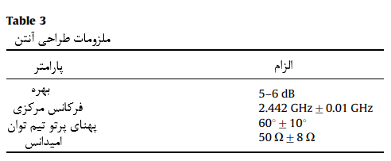
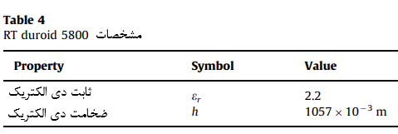
از این رو، گزینه ی طراحی ، طراحی آنتن سفارشی شده ی خاص بود. بدین ترتیب CASTOR مجهز به آنتن های به طور خاص بهینه شده برای نیاز های ماموریت و همزمان مقرون به صرفه متناسب با بودجه ی کل ماموریت شد.
نیاز های طراحی برای آنتن ها در جدول 3 خلاصه شده است.
اولین گام برداشته شده در روند طراحی، اجرای محاسبات کامپیوتری با استفاده از معادلات حاکم بر آنتن های گام میکرو استریپ است. این محاسبات برای معتبر سازی مدل عددی ایجاد شده در نرم افزار مورد استفاده قرار گرفته است. همچنین، این محاسبات برای شرایط آغازین بهینه سازی نهایی طراحی نیز مورد استفاده قرار گرفته اند. بررسی اجمالی مشخصات مواد در جدول 4 داده شده است.
با استفاده از ثابت های نشان داده شده در جدول 4، پهنای صفحه ی مسی تابنده را محاسبه کردیم :
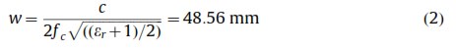
طول موثر و محدودیت های دی الکتریک موثر نتیجه می دهد:
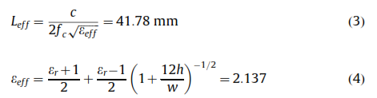
گستردگی طول را برای به حساب آوردن اثرات حاشیه ای حساب کرده ایم:
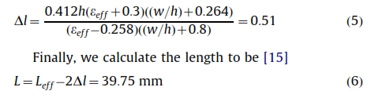
دومین گام در روند طراحی شامل تحلیل عددی از طریق نرم افزار حل کننده ی موج الکترو مغناطیسی می شود. طراحی آغازین در برنامه کشیده شده است و بعد از آن با قرار دادن فرکانس مرکزی مطلوب و ثابت های دی الکتریک به داخل برنامه، صفحه ی زمین، مسیر تغذیه و مبدل یک چهارم موج به طراحی اضافه شده است که پارامترهای مطلوب را به آنتن می دهد.
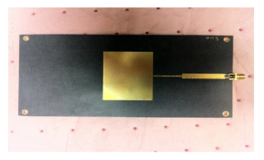
شکل 6: آنتن اتصال موقت سفارشی ساخته شده
سومین گام شامل تنظیم دقیق طراحی آنتن با استفاده از ابزار بهینه سازی و شبیه سازی به منظور برطرف کردن ملزومات طراحی است. شکل 6 آنتن نهایی را نشان می دهد. نتایج آزمایش مربوط به آنتن در بخش 4 مورد بحث قرار گرفته است.

4.2. مودم و جدا کننده
CASTOR مجهز به دو مودم میکرو هارد MHX2420 شده است. ان مودم ها در محدوده ی 2.40-2.84 GHz کار می کنند و از طیف گسترش فعال فرکانسی (FHSS) بهره می برند. این مودم ها در نهایت 1W را برای ماکزیمم 4.5 W مصرف توان به عنوان خروجی می دهند. مودم ها در نرخ داده ی 115.2 kbps تنظیم شده اند: برای توضیحات دقیق در مورد انتخاب نرخ داده به بخش 3.1 مراجعه کنید. از نقطه نظر شبکه ای، دو مودم ماهواره به عنوان برده در نظر گرفته شده اند ولی مودم ایستگاه زمینی به عنوان ارباب عمل می کند. این مودم ها در یک دسترسی چندگانه ی تقسیم زمان (TDMA تنظیم شده اند). همان طور که در بخش 1 شرح داده شد، MHX2420 به علت فضای به ارث برده ی خود مودم انتخاب شده است.
CASTOR مجهز به جداکننده ی توانی شده است که دو آنتن اتصال موقت ثانویه را به مودوم دوم متصل می کند. این جدا کننده در محدوده ی 2.00-4.20 GHz عمل می کند و یک جداکننده ی تغییر فاز صفر با امپدانس 50 اهم می باشد. جدا کننده سیگنا ورودی را 3 dB تضعیف می کند. جداکننده ی توان به علت نیاز به دو آنتن ثانویه برای انتقال و دریافت همزمان در صورتی که CASTOR به حالت تلو تلو خوردن برود، در طراحی در نظر گرفته شده است.

5. پروتوکل سیستم ارتباطی
پروتوکل نرم افزار CASTOR مسئول دریافت و تفسیر بسته ی ارسال شده از طرف ایستگاه زمینی به ماهواره است. این پروتوکل باید به درستی نوع بسیته را مشخص کند و داده ی مرتبط را برای اعمال دستور به بورد میکروپروسسور آویونیک بفرستد. پروتوکل باید معتبر و مقاوم باشد، بسته های غلط را گزارش کند و به طور خودکار خطا ها را مدیریت کند. پروتوکل نرم افزاری CASTOR از ففت لایه ی استاندارد مدل OSI برای سیستم های ارتباطی پیروی می کند. لایه های کلیدی برای سیستم ارتباطی شامل لایه های فیزیکی، اتصال داده، مسیریابی و انتقال می باشد.
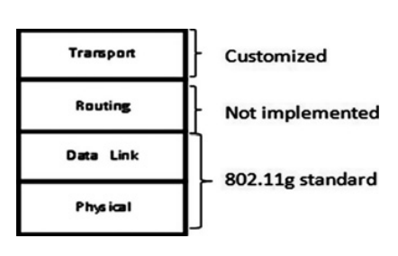
شکل 7: پشته ی پروتوکل
لایه های اتصال داده و فیزیکی پیش از این در مودو های MHX2024 به کار برده شده اند و از استاندارد 802.11g پیروی می کنند. لایه ی مسیر یابی بنا به طبیعت نقطه به نقطه ی شبکه به کار گرفته نشده است. از این رو، توده ی کاری برای ایجاد پروتوکل نرم افزاری در پیاده سازی لایه ی انتقال مقاوم و معتبری قرار دارد که برای نیاز های ما ساخته شده است. شکل 7 پشته ی پروتوکل را خلاصه می کند.
بخش پیش رو لایه های مختلف پروتوکل را به تفصیل توضیح می دهد.

5.1. لایه های استاندارد شده : لایه ی فیزیکی و لایه ی اتصال داده
لایه ی اتصال داده و فیزیکی متعلق به پروتوکل ارتباطی CASTOR توسط تیم ماههواره ای MIT پیاده سازی نشده است. این لایه ها مستقیما بر روی مودم ها پیاده سازی شده اند. MHX2420 از استاندارد 802.11g در فرکانس مرکزی 2.442 GHz استفاده می کند.
سیگنا در لایه ی فیزیکی بوسیله ی مدولاسیون دیفرانسیل کلید زنی تغییر فاز باینری (DBPSK) مدوله می شود. ویژگی های لایه ی اتصال داده شامل کدگذاری FEC (همینگ/رید سلیمان)، خطایابی و انتقال بسته (تا مقدار بیشترین مقدار انتقالی که توسط کاربر انتخاب می شود) و قاب بندی می شود. بیشترین اندازه ی بسته (255 بایت) در این لایه تعریف شده است.
مودم ها برای رمزگذاری داده از ویژگی استفاده می کنند که اجازه می دهد داده در لایه ی اتصال داده رمز گذاری شود. نوع رمز گذاری پشتیبانی شده بوسیله ی MHX2420 ، 128-AES است.
از آنجایی که CASTOR تنها از طریق اتصال نقطه به نقطه با ایستگاه زمینی ارتباط برقرار می کن، نیازی به پیاده سازی لایه ی مسیر یابی نیست.

5.2. لایه ی سفارشی ساخته شده: لایه ی انتقال
لایه ی انتقال پروتوکل ارتباطی کاملا بوسیله ی تیم ماهواره ای MIT طراحی و پیاده سازی شده است. این لایه مسئول تعریف بسته، اعتبار ارتباط، کنترل خطای پشت سر هم، انتقال و کنترل جریان است.
ارتباط ایستگاه زمینی با CASTOR در هر زمانی که CASTOR در محدوده ی ارتباطی است، ارتباط برقرار می کند. هر تماس بوسیله ی ایستگاه زمینی آغاز می شود که یک بسته ی تنظیمات ارسال می کند. در مورد این مسئله باید گفت که اگر بسته به درستی دریافت شود، CASTOR یک بسته ی تایید (بسته ی ACK) ارسال می کند، و تماس آغاز می شود. CASTOR نیاز به مجموعه ای از بسته های تنظیمات دارد تا بتواند تصمیم بگیرد که کدام یک از دو مودمی که روی بورد قرار دارند در تماس خاص مورد استفاده قرار خواهند گرفت. این انتخاب به اینکه کدام آنتن در دید ایستگاه زمینی است بستگی دارد.
یک جلسه ی ارتباطی بین CASTOR و ایستگاه زمینی می تواند شامل یک بخش از دستورات و/یا پوشه های ارتباط با زمین شود. پوشه های اتصال به زمین یا پوشه های داده ی دورسنجی و یا تصاویر هستند. تمام پوشه ها بر روی بورد CASTOR و بر روی یک کارت SD قرار داده می شوند. در انتهای ارتباط، ایستگاه زمینی یک بسته ی پایان به CASTOR می فرستد و با یک تایید پذیرش (ACK)، ارتباط به پایان می رسد.
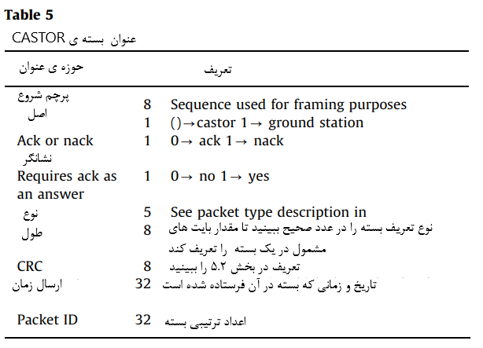
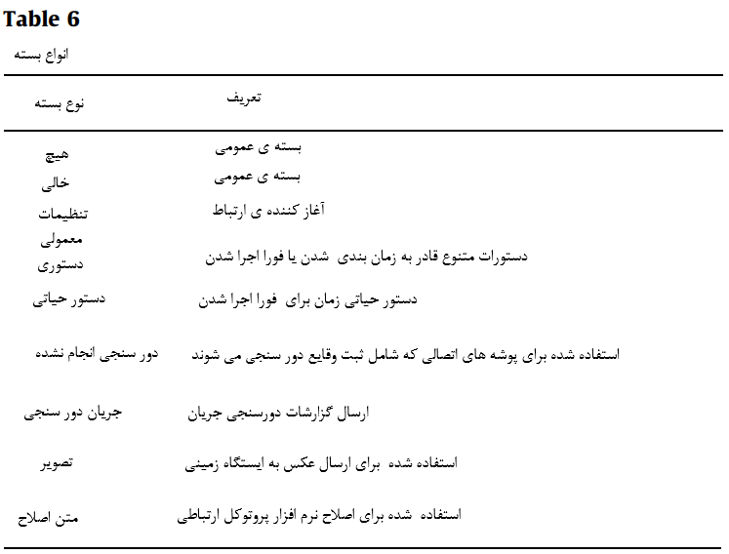
برای بسته ی لایه ی انتقال، ساختار بسته ی خاصی تعریف شده است. عنوان 12 بایتی بسته شامل اطلاعات استاندارد می شود و در جدول 5 و 6تعریف شده است. حوزه ی نوع بسته در عنوان به یکی از 9 صورت مختلف رد و بدل می شود. بعلاوه، بسته های دستوری می تواند 45 دستور مختلف داشته باشد که اعم از اجرای مانورهای ماهواره ای، روشن کردن رانشگر های ماهواره، درخواست داده ی دورسنجی، خواندن کارت SD غیره می باشد.
خطایابی در پروتوکل انتقال سفارشی ساخته شده با استفاده از ی کنترل افزونه ی متناوب (CRC اجرا می شود. CRC 8 بیت است و با استفاده از چندجمله ای توید شده است. برای تولید CRC، رشته ی داده 8 بیت به چپ انتقال داده شده است که 8 صفر در انتهای رشته ی داده ایجاد می کند. پس از آن داده بوسیله ی چندجمله ای تقسیم می شود. در نهایت، باقی مانده که 8 بیت طول خواهد داشت، CRC است.
داده ی دریافت شده باید از طریق CRC معتبر شود. پروتوکل ارتباط، درانتهای دریافت یک بسته دریافت می کند، CRC را در روشی مشابه تولید می کند و کنترل می کند تا بفهمد که CRC تولید شده معادل با صفر است یا خیر. اگر برابر با صفر بود، پس بسته ی داده شامل خطا نمی باشد اما اگر برابر با صفر نبود، پس داده خراب است و بسته باید انتقال داده شود.
پروتوکل ارتباطی CASTOR باید قادر به تشخیص بسته های عیب دار باشد و به طور خودکار درخواست دهد تا بسته های جدید ارسال شوند. اما چون انواع مختلفی از بسته و عمل وجود دارد که CASTOR برای اجام دادنشان دستورات خاص می گیرد، پروتوکل های درخواست تکرار خودکار (ARQ) باید مورد استفاده قرار بگیرد. یک ARQ توقف و انتظار در زمانی استفاده می شود که ارسال بسته های دستوری معمولی و تنوع کمی از ARQ تکرار انتخابی برای پوشه های تصاویر و پوشه های دورسنجی اتصال با زمین مورد استفاده قرار گرفته اند.
ایستگاه زمینی در یک ARQ توقف و انتظار برای دستورات، یک دستور معمولی را به ماهواره ارستال می کند و منتظر دریافت یک بسته ی ACK از ماهواره قبل از مطرح کردن دستوری دیگر می ماند. در مواردی که بسته ی ACK دریافت نشود، ایستگاه زمینی به طور خودکار بسته ی دستوری را بعد از یک پنجره ی مهلت زمانی ()S به طور مجدد ارسال می کند که این پنجره ی مهلت زمانی باید برابر یا بزرگتر از تمام زمان انتقال بسته و ACK بعلاوه ی هر زمانی برای پردازش باشد. ARQ توقف و انتظار بهترین گزینه برای دستورات معمولی است چون ایستگاه زمینی باید دستورات را با تایید اینکه CASTOR دستور را دریافت کرده، تک تک (هر دستور نیز تنها یک بسته است) برای CASTOR مطرح کند
در عوض، نوعی از ARQ تکرار انتخابی در هنگامی که CASTOR چندین بسته را به ایستگاه زمین ارسال می کند، کارآمد تر است. در تکرار انتخابی CASTORT انتقال دهنده (ماهواره) همه ی بسته ها را در یک ردیف ارسال می کند. به عنوان قسمتی از بسته، دریافت کننده (ایستگاه زمینی) می داند که بسته ارسال شده است، و ماهواره در مجموع چند پاکت ارسال می کند. ایستگاه زمینی بعد از آن بسته هایی که دریافت نکرده است را علامت گذاری می کند. بعد از اینکه همه ی بسته ها ارسال شد، ایستگاه زمینی بسته ای نهایی به ماهواره ارسال می کند که شامل لیست بسته ها یی (مشخص شده بوسیله ی شماره ی بسته ها) که از دست رفته اند می شود. ماهواره این درخواست خودکار برای بسته های خاص را دریافت می کند و دوباره این بسته ها را به ایستگاه زمینی ارسال می کند. این فرایند مکررا ادامه میابد تا اینکه ایستگاه زمینی یک بسته ی خالی به ماهواره ارسال کند مبنی بر اینکه تمام بسته ها به درستی دریافت شده اند. این نوع انتخابی و تکرار مشخصا برای دانلود پوشه های بزرگ مناسب است چون این پوشه ها قطعه قطعه شده اند و در صدها بسته بوسیله ی ماهواره ارسال شده اند. پیاده سازی این تکرار انتخابی به جای به کار بردن روش ARQ توقف و انتظار برای تمام جلسه ی ارتباطی، همواره از نظر زمانی کارآمد تر است و به طور خودکار تنها ان بسته هایی را انتقال می دهد که از دست رفته اند
در نتیجه که استفاده از سیستم های مختلف ARQ بالاترین سطح امنیت را برای دریافت دستورات تضمین می کند و همزمان بازدهی انتقال ها را بهبود می بخشد که با استفاده از توقف و انتظار برای هر بسته بسیار کند خواهد بود. مقایسه ای ساده از نظر بازدهی می تواند بین پروتوکل توقف و انتظار و نوع توقف و انتظار/تکرار انتخابی ما انجام داده شود
مشخص است که بازدهی پروتوکل ARQ توقف و انتظاربه صورت زیر می تواند محاسبه شود:
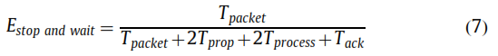
که در آن Tpacket زمان انتقال یک تک بسته است که در بدترین حالت برای بسته ای با طول 255 بایت نتیجه می دهد:
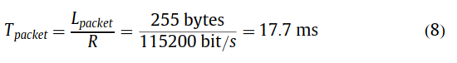
که Tack زمان انتقال بسته ی تایید است که بستگی به طول واقعی بسته دارد. در بدترین حالت، دقیقا برابر با Tpacket است. Tprocess زمان مورد نیاز پردازش گر روی ماهواره و روی ایستگاه زمینی برای پردازش بسته ها است . این زمان به ترتیب میکرو – ثانی است: در نتیجه می تواند برای محاسبات قابل صرف نظر به حساب آید. Tprop تاخیر انتشار است که برای بیشترین فاصله ی ممکن نتیجه می دهد:
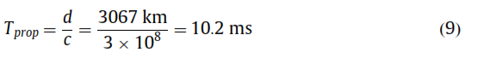
در نتیجه، بازدهی برای ARQ توقف و انتظار برابر است با:
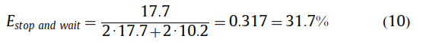
پروتوکل ما تجمیعی از توقف و انتظار برای بسته های دستوری و تکرار انتخابی برای بسته های داده (تصاویر و دورشناسی) است. بنابراین اگر Wc و Wd را به عنوان وزن داده و دستورات تعریف کنیم (که درصد بسته ی دستورات انتقال داده شده و درصد بسته های داده ی انتقال داده شده را نشان می دهد)، بازدهی برای پروتوکل ما می تواند به شکل زیر محاسبه شود:
بازدهی پروتوکل تکرار انتخابی بستگی به احتمال خطا برای کانال دارد که در مورد ما 10⁻⁵ است. بنابراین:
است. بنابراین:
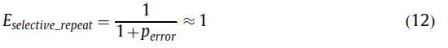
با جایگزینی Estop and wait و E selective-repeat در معادله ی 11 و تخمین Wc=0.1 و Wd=0.9، بدست می آوریم:
تایید اینکه Econbuned تخمین زده شده (93%) بسیار بزرگتر از Estop and wait (31%) است،امکان پذیر می باشد. همچنین انتظار می رود تا سهم داده با توجه به دستورات بسیار بیشتر از 0.9 باشد؛ بنابراین، انتظار می رود تا بازدهی واقعی برای پروتوکل ما بسیار بیشتر باشد.
بخش پیش رو به آزمایش های سخت افزار و نرم لفزار انجام شده بر روی سیستم ارتباطی تخصیص داده شده است.

6. آزمایش کردن و نتایج
این بخش آمایش های انجام شده روی سیستم ارتباطی برای سخت افزار و نرم افزار را خلاصه می کند.

6.1. آزمایش های سخت افزار
آزمایش های عملکرد برای آنتن، مودم ها، و جداسازی توان اجرا شد تا از اینکه آنها طبق ملزومات طراحی CASTOR عمل می کنند اطمینان حاصل شود.
آنتن به طور خاص برای بدست اوردن موارد زیر مورد آزمایش قرار گرفت
• فرکانس مرکزی در حدود 2.44 GHz
• حداکثر بهره ی 6dB
• نیم کره ی نمودارهای قطبی برای هر دو صفحه
• پهنای پرتو نیم توان بزرگتر از 60درجه
• امپدانس 50 اهم
• حداقل پهنای باند 50MHz
مودم ها برای تایین اعتبار موارد زیر مورد آزمایش قرار گرفتند
• ارسال/دریافت موفقیت امیز بسته های داده
• عملکرد شبکه ی TDMA
• اتلاف و برخورد حداقل بسته و یا عدوم رخداد آن در زمان ارسال/دریافت همزمان از دو مودم برده
جداکننده ی توان برای کسب موارد زیر مورد آزمایش قرار گرفته است:
• مولفه ی S11 به عنوان اندازه ی قدرت انعکاس سیگنال (کمتر از -20dB)
• مولفه ی S12 برای تایید اینکه تضعیف سیگنال در راستای جداکننده بیشتر از -3dB نیست.

6.1.1. آزمایش های آنتن
عملکرد انتن کاملا در اتاق بدون پژواک مورد آزمایش قرار گرفته است. یافتیم که بیشترین بهره در فرکانس مرکزی 2.45GHz و با پهنای باندی در حدود 60MHz (شکل 8)، 6.03dB (شکل 9 و 10) بوده است. نمودار قطبی بدست امده نشان داد که آنتن دارای الگوی انتشار نیم کره ای با پرتو نیم توان با پهنای 68 درجه در صفحه ی افقی (شکل 9) و 60 درجه در صفحه ی عمودی (شکل 10) بوده است. بنابراین نتایج پارامترها در محدوده ی مورد نیاز برای طراحی ما قرار گرفته است.
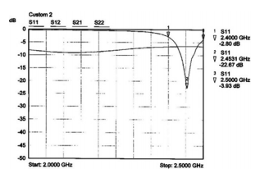
شکل 8: طیف فرکانسی برای آنتن
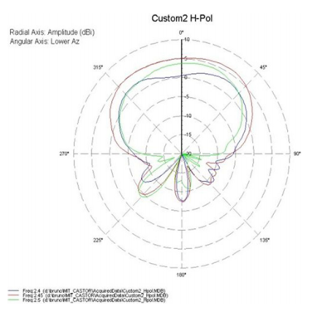
شکل 9: نمودار قطبی آنتن (صفحه ی افقی)
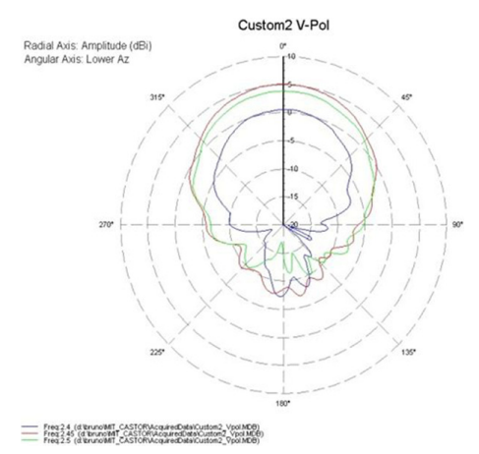
شکل 10: نمودار قطبی آنتن (صفحه ی عمودی)
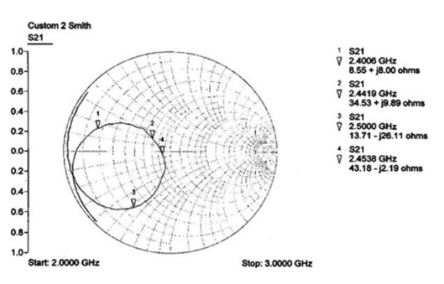
شکل 11: چارت اسمیت برای امپدانس آنتن
عدم تطابق کوچکی در امپدانس آنتن دیدیم که در حدود 43.18 اهم بود (شکل 11). تیم در حال حاضر سعی دارد تا طراحی را برای برطرف کردن این عدم تطابق بهبود ببخشد. اما اتلاف ایجاد شده بوسیله ی این عدم تطابق هنوز به آنتن اجازه می دهد تا ملزومات مورد نیاز را برطرف کند.

6.1.2. آزمایش های مودم و جداکننده
اولین آزمایش مودم شامل ارسال و دریافت توالی های بیت از هر برده به مودم ارباب بود. یافتیم که بیت ها به طور موفقیت آمیزی از هر برده به ارباب ارسال شده و دریافت گردیده است. در ضمن، وقتی که یک برده رشته ای از بیت ها را دریافت کرد، مودم دیگر ان رشته را دریافت نکرد و برعکس. همچنین یافتیم که وقتی مودم ارباب ارسال می کند، هر دو مودم برده داده دریافت می کنند. این نتایج نشان می دهد که مودم ها از منظر شبکه ی TDMA به درستی عمل می کنند.
به منظور تایید حداقل برخورد و اتلاف بسته بین مودم ها، از هر مودم برده پوشه ی 1000-8000 بایتی از اطلاعات را به طور همزمان از طریق چندین آزمایش به مودم ارباب ارسال کردیم. فهمیدیم که تعداد بایت های بسیار کمی در این آزمایش از دست رفتند اما هر چقدر که اندازه ی پوشه افزایش می یافت (تا 8000 بایت)، مقدار بایت های از دست رفته نیز به صورت جزیی زیاد می شد. انتقال های بزرگ تر از 8000 بایت اتلاف بایت های برجسته ای به خود دید و ما این اتفاق را به خاطر محدودیت بافر 8000 بایت در بافر رابط RS232 دانستیم.
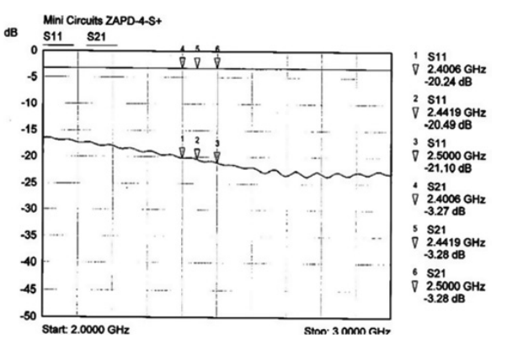
شکل 12: نتایج آزمون جداکننده
جداکننده از طریق اتصال آن به یک تحلیل کنند ی شبکه ی برداری به منظور کسب S11 از درگاه متصل به مودم و مولفه های S12 از درگاه های متصل به آنتن ها مورد آزمایش قرار گرفت. یافتیم که مولفه ی S11 برابر با -20.49db بود و از این رو جداکننده انعکاس سیگنال بسیار کمی داشت (شکل 12). پیدا شد که مولفه های S12 -3.2dB بوده که این مورد که جداکننده به خوبی و در محدوده ی ملزومات طراحی کار می کند را تایید می کند.

6.2. آزمایش های نرم افزار
آزمایش های پروتوکل ارتباطی برای اثبات اینکه ملزومات نرم افزاری برطرف شده طراحی شد. ، آزمایش ها به طور دقیق تر توانایی ارسال و دریافت بسته ها را به CASTOR و نیز اطمینان از اینکه بسته ها به درستی تفسیر شده اند و به خطاها به خوبی رسیدگی شده را اثبات می کند.

6.2.1. آزمایش Flatsat
هدف آزمایش های Flatsat ، آزمودن نرم افزار ارتباطی خاص در محیطی ایزوله است. ایستگاه زمینی شبیه سازی شده (ساخته شده با یک آنتن، یک مودم و یک کامپیوتر)، به کامپیوتر مرکزی کنترل MIT از طریق TCP/IP متصل شد. پس از ان، بسته ها بسته بندی شده و برای تفسیر به ماهواره ارسال شدند.
فرایندهای آزمایش شامل موارد زیر بودند:
• ارسال بسته های دستوری معمولی به ماهواره، که این دستورات شامل خواندن مقادیر دورسنجی کنونی، دستور دادن به جریان زنون برای فعال کردن رانش گر ها و دانلود پوشه های تصاویر و دورسنجی.
• تایید اینکه ماهوارهرسید این بسته های دستوری را دریافت کرده است
• تایید اینکه بسته های داده ی دریافت شده شامل نقادیر صحیح بودند.
ضمنا، پروتوکل ARQ خاص بوسیله ی اعمال نیرو به بسته های برای شکست خوردن در انتقال، به طور مجزا آزموده شد. ARQ توقف و انتظار برای پاکت های دستورات معمولی و نوع ARQ تکرار انتخابی نیز به همین روش آزموده و تایید اعبار شدند.
از تغییر آزمون گرفتن و تایید کردن، پروتوکل نرم افزار ارتباطی تمام آزمایشات را گذراند و اثبات شد که به خوبی کار می کند.

6.2.2. آمون شات
سیستم آویونیک و ارتباطی CASTOR از طریق یک آزمون دارای اسپانسر برنامه ی نانوماهواره ی دانشگاهی (UNP) در یک بالن آب و هوا شناسی آزموده و تایید شده است. اهداف برای این آزمون بالن آب و هواشناسی عبارتند از:
• ارائه ی تنظیمات ارتباطی مناسب
• ارائه ی ارتباطی معتبر در یک آزمون دائما در حال اجرا ، و
• ارائه ی ظرفیت برای ذخیره سازی داده ی آزمون در پرواز برای تایید در آینده
تنظیمات مناسب مورد تایید قرار گرفت چون آویونیک های ماهواره و سیستم ارتباطی به طور موفقیت آمیزی قادر به شروع از یک خاموش کردن سخت و استفاده از ارتباط با ایستگاه زمینی بودند. متاسفانه، نرم افزار بورد آویونیک به علت مدیریت غلط خطای موضوع قفل شد و ارتباط ارتباط با ماهواره چند دقیقه بعد از پرتاب از دست رفت. اما بعد از تایید بیشتر، بعد از اینکه آزمایش کامل شد و برخی از داده ها مجددا در کارت SD ماهواره قرار داده شد.

6.2.3. آزمایش اتاق خلا
برای تایید یکپارچگی مناسب بین زیر سیستم های آویونیک و زیرسیستم های ارتباطی در محیطی کاملا ایزوله اجرا شد. این آزمایش نیاز داشت تا قبل از آزمایش ها با رانشگر واقعی، در یک اتاق خلا در آزمایشگاه رانش فضایی در MIT انجام پذیرد. در جاگذاری تجهیزات ماهواره ای و آنتن ایستگاه زمینی در اتاق، در بسته شده بود و بسته های دستوری در روشی یکسان همانند آزمایش Flatsat به ماهواره ارسال شد.
همان طور که ارتباط با ایستگاه زمینی به خوبی آغاز شد و بسته ی دستوری به درستی به ماهواره ارسال و تفهیم شد، آزمایش به طور موفقیت آمیز کامل شد.

7. نتیجه گیری
این مقاله تعریفی از سیستم ارتباطی طراحی شده برای ماهواره ی CASTOR را ارائه می کند.
به منظور تحقق بخشیدن به اهداف ماموریت، نیاز به توسعه ی یک سیستم ارتباطی بهینه شده، مقیاس پذیر، سبک وزن و کم هزینه وجود داشت. این مقاله قانون مصالحه ی تجربه شده و گزینه های طراحی متناظر را تشریح کرده است. ویژگی های سیستم (آنتن سفارشی طراحی شده و پروتوکل معتبر سفارشی) ارائه شده اند. نتایج آزمایش های مختلف ظاهرا ظرفیت سیستم برای فراهم کردن سرویس ارتباطی مورد نیاز را تایید کرده است. در ماه های گذشته، سیستم ارتباطی کاملا با باقی دستگاه ادغام و آزمایش شده. ماهواره در آخرین مرحله ی یکپارچه سازی و توسعه قرار دارد.
متاسفانه به شکست در مسابقه ی UNP، ماهواره در سال آینده پرتاب نخواهد شد. اما هم اکنون فرصت های پرتاب جدیدی برای تیم CASTOR تحت نظر می باشد.

References
[1] Edward Crawley, CDIO Syllabus: A Statement of Goals for Undergraduate Engineering Education, MIT, Cambridge, 2001.
[2] AFRL, University Nanosatellite Program (online) 2011 /http:// www.vs.afrl.af.mil/UNP/S, (accessed 21.04.11).
[3] The GeneSat-1 microsatellite mission: a challenge in small satellite design, in: C. Kitts, et al. Logan, UT: Proceedings of the 20th Annual AIAA/USU Conference on Small Satellites, SSC06-IV-8, 2006.
[4] Hoyt, Robert, Slostad, Jeffrey and Twiggs, Robert(Eds.), The Multiapplication Survivable Tether (Mast) Experiment, AIAA, 2003, p. 5219.
[5] Andrew Maine, Branden Gheda, Oculus: Telecommunication Subsystem Overview, 2010.
[6] Yusend-team, YuSend Nanosatellite Communications Subsystem, York,UK 2008.
[7] Anon, Hermes cubeSat: testing the viability of high speed communications on a picosatellite, in: Dustin, Martin, et al. (Eds.), COSGC Space Research Symposium, 2009.
[8] Anon, Enhancing small satellite communication through effective antenna system design, in: Paul Muri, Challa Opulpathi, McNair Janise (Eds.), Military Communication Conference, IEEE, 2010.
[9] Planar Antennas for Small-Satellite Communications, Watanabe K Monte, 2010.
[10] Rankin Daniel, et al., The CanX-2 nanosatellite: expanding the science abilities of nanosatellites, Acta Astronautica 57 (2005) 167–174.
[11] Microhard, MHX2420 Data Sheet, Calgary, CA, 2008.
[12] HETE-Team, HETE Ground Station Network (online) 2011 /http:// space.mit.edu/HETE/ground_stations.htmlS, (accessed 18.04.11).
[13] MIT, 16.831 Class, CASTOR Design Document, MIT, Cambridge, 2010.
[14] Babuscia Alessandra, et al., Multi objective communication optimization methodology applied to lunar robotic exploration, in: Proceedings of the IAC Conference 2010, Prague, 2010.
[15] A. Barthia, et al., Microstrip Antenna Design Handbook, Artech House Antennas and Propagation Library, Boston, 2001.
[16] Dimitri P. Bertsekas, Robert Gallagher, Data Networks, 2nd edition, Prentice-Hall, Boston, 1989.

